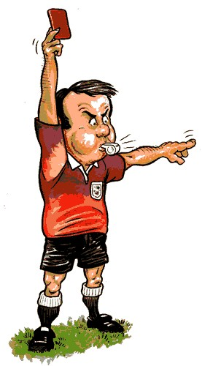
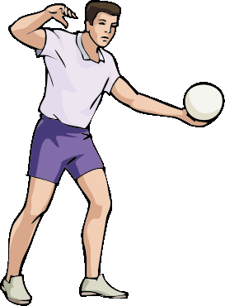 DZIEŃ SPORTU 
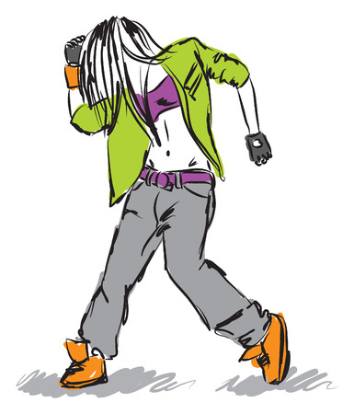
 W NORWIDZIE 
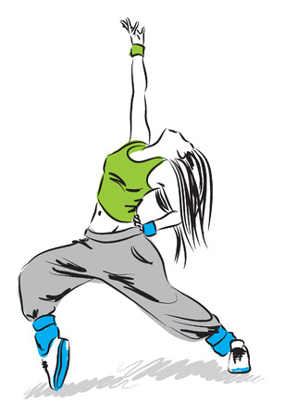
23.06.2026 (WTOREK) GODZ.8.00 – 12.45
HALA SPORTOWA „KOŁO”
(na trybuny wchodzimy przez szkołę pod opieką nauczycieli)


ORGANIZATORZY : p. Renata Czosnecka, p. Seweryn Szreder oraz p. Sebastian Banasiak
OBSŁUGA TECHNICZNA, OPRAWA MUZYCZNA – Jakub Murawski 3B, Przemysław Trzaskacz 2A - p. Sebastian Banasiak
PROWADZĄCA IMPREZĘ – p. Renata Czosnecka
KOMENTATORZY SPORTOWI –p. Seweryn Szreder oraz p. Sebastian Banasiak
FOTO, VIDEO - p. Seweryn Szreder
OPIEKA MEDYCZNA – PIELĘGNIARKA SZKOLNA – p. Ewa Zgudka

PROGRAM
8.00 - UROCZYSTE ROZPOCZĘCIE IMPREZY – Dyrekcja Szkoły oraz p. Renata Czosnecka
8.10 – WYSTĘP ZESPOŁU TANECZNEGO Z KLASY 3B - p. Renata Czosnecka
8.15 – 9.15 - MECZE FINAŁOWE MISTRZOSTW SZKOŁY O PUCHAR PRZECHODNI DYREKTORA XXIV LO IM. C. K. NORWIDA:
- FINAŁ MISTRZOSTW SZKOŁY „DWÓJEK” SIATKARSKICH CHŁOPCÓW – MECZ O I MIEJSCE (I SEKTOR);
SĘDZIA GŁÓWNY SPOTKANIA – p. Sebastian Banasiak SĘDZIOWIE STOLIKOWI: Maciej Ciołek 1B Jędrzej Sykacz 1B
FINAŁ MISTRZOSTW SZKOŁY „DWÓJEK” SIATKARSKICH CHŁOPCÓW – MECZ O III MIEJSCE (III SEKTOR);
SĘDZIA GŁÓWNY SPOTKANIA - Marianna Czerwonogrodzka 3A SĘDZIOWIE STOLIKOWI: Przemysław Trzaskacz 2A Michał Pulik 2A
- FINAŁ MISTRZOSTW SZKOŁY W TRIO BASKECIE DZIEWCZĄT I CHŁOPCÓW (II SEKTOR);
SĘDZIA GŁÓWNY SPOTKANIA – p. Seweryn Szreder SĘDZIA STOLIKOWY: p. Anna Wróbel
9.15 – WYSTĘP ZESPOŁU TANECZNEGO Z KLASY 1C - p. Renata Czosnecka
9.15 – 9.30 - KONKURS RZUTÓW ZA 3 PUNKTY ( II SEKTOR ) - p. Seweryn Szreder, Renata Czosnecka
9.30 – WYSTĘP ZESPOŁU TANECZNEGO Z KLASY 1B - p. Sebastian Banasiak
9.35 – 9.40 - WRĘCZENIE NAGRÓD NAJLEPSZYM ZESPOŁOM MISTRZOSTW SZKOŁY W SIATKÓWCE I TRIO BASKECIE (MIEJSCA I – III),
NAGRODY DLA NAJLEPSZEGO SIATKARZA, NAJLEPSZEGO KOSZYKARZA, NAJLEPSZEJ KOSZYKARKI
ORAZ ZWYCIĘZCY KONKURSU RZUTÓW ZA 3 PKT (II SEKTOR) - p. Renata Czosnecka, p. Seweryn Szreder, p. Sebastian Banasiak
9.40 – 10.00 – TANECZNE CARDIO – NORWID TAŃCZY KOWBOJKĘ – 80 UCZNIÓW NA 80 LECIE SZKOŁY (I- II sektor) - p. Renata Czosnecka
9.40 - 10.00 - ROZGRZEWKA PIŁKARZY NOŻNYCH, PRZYGOTOWANIE DO KONKURSU ŻONGLERKI (III sektor) – p. S. Szreder oraz p. S. Banasiak
10.10 – 10.40 - FINAŁ MISTRZOSTW SZKOŁY O PUCHAR PRZECHODNI DYREKTORA XXIV LO IM. C. K. NORWIDA W PIŁCE NOŻNEJ 2C : …..
SĘDZIA GŁÓWNY SPOTKANIA – p. Seweryn Szreder KOMENTATOR I SĘDZIA STOLIKOWY: p. Sebastian Banasiak
Ok. 10.25 - W PRZERWIE MECZU - POKAZ FRAGMENTU SZKOLNEGO MUSICALU - p. Seweryn Szreder
10.40 – 11.00 - KONKURS ŻONGLERKI PIŁKĄ NOŻNĄ - p. Seweryn Szreder oraz p. Sebastian Banasiak
11.00 – 11.15 - WRĘCZENIE NAGRÓD NAJLEPSZYM ZESPOŁOM MISTRZOSTW SZKOŁY W PIŁCE NOŻNEJ (MIEJSCA I – III), NAGRODY DLA NAJLEPSZEGO ZAWODNIKA TURNIEJU PIŁKI NOŻNEJ, NAGRODY DLA KRÓLA STRZELCÓW ORAZ MISTRZA ŻONGLERKI (II SEKTOR)
- p. Renata Czosnecka, p. Seweryn Szreder oraz p. Sebastian Banasiak
11.15 – 11.30 - ROZGRZEWKA SIATKARZY UCZESTNIKÓW MECZU Z OKAZJI 80 LECIA SZKOŁY
11.30 – 12.30 - MECZ SIATKÓWKI Z OKAZJI 80 LECIA SZKOŁY:
WICEMISTRZOWIE WARSZAWY Z 2015 ROKU – Trenerka p. Renata Czosnecka : III MIEJSCE W WARSZAWIE Z 2026 ROKU – Trener p. Sebastian Banasiak
(gramy do dwóch wygranych setów do 25 pkt. Trzeci set do 15 pkt.);
SĘDZIA GŁÓWNY SPOTKANIA: – Borys Raczyński - Absolwent SĘDZIA STOLIKOWY: p. Anna Wróbel
KOMENTATOR SPORTOWY – p. Seweryn Szreder
ok. 12.40 – NA ZAKOŃCZENIE IMPREZY – NORWID TAŃCZY „BELGIJKĘ”- 80 PAR NA 80 LECIE SZKOŁY.

ZA KLASY NA TRYBUNACH ODPOWIADAJĄ NAUCZYCIELE PRACUJĄCY ZGODNIE Z WTORKOWYM PLANEM LEKCJI (1 - 5 lekcja).

ZAPRASZAMY !
RCz

